

**Факультет программной инженерии и компьютерной техники**

**Веб-программирование**

**Лабораторная работа №1**

Вариант **244**

Преподаватель: Пименов Д.Д.

Выполнил: Таджеддинов Рамиль Эмильевич

# Задание

Разработать FastCGI сервер на языке Java, определяющий попадание точки на координатной плоскости в заданную область, и создать HTML-страницу, которая формирует данные для отправки их на обработку этому серверу.

Параметр R и координаты точки должны передаваться серверу посредством HTTP-запроса. Сервер должен выполнять валидацию данных и возвращать HTML-страницу с таблицей, содержащей полученные параметры и результат вычислений - факт попадания или непопадания точки в область (допускается в ответе сервера возвращать json строку, вместо html-страницы). Предыдущие результаты должны сохраняться между запросами и отображаться в таблице.

Кроме того, ответ должен содержать данные о текущем времени и времени работы скрипта.

**Комментарии по выполнению ЛР:**

* Требуется поднять Apache httpd веб-сервер от лица своего пользователя на гелиосе (шаблон файла конфигурации доступен для скачивания наверху страницы)
* Веб-сервер должен заниматься обслуживанием статического контента (html, css, js) и перенаправлять запросы за динамическим контентом к FastCGI серверу
* FastCGI сервер требуется реализовать на языке Java (полезная библиотека в помощь в виде jar архива доступна для скачивания наверху страницы) и поднять также на гелиосе
* **Путем обращений из JavaScript к FastCGI серверу требуется показать понимание принципа AJAX**

**Разработанная HTML-страница должна удовлетворять следующим требованиям:**

* Для расположения текстовых и графических элементов необходимо использовать блочную верстку.
* Данные формы должны передаваться на обработку посредством POST-запроса.
* Таблицы стилей должны располагаться в самом веб-документе.
* При работе с CSS должно быть продемонстрировано использование селекторов псевдоклассов, селекторов элементов, селекторов псевдоэлементов, селекторов классов а также такие свойства стилей CSS, как наследование и каскадирование.
* HTML-страница должна иметь "шапку", содержащую ФИО студента, номер группы и новер варианта. При оформлении шапки необходимо явным образом задать шрифт (serif), его цвет и размер в каскадной таблице стилей.
* Отступы элементов ввода должны задаваться в пикселях.
* Страница должна содержать сценарий на языке JavaScript, осуществляющий валидацию значений, вводимых пользователем в поля формы. Любые некорректные значения (например, буквы в координатах точки или отрицательный радиус) должны блокироваться.

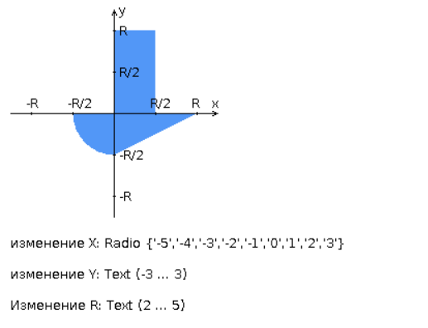

https://github.com/6yakaxD/web1

# Вывод

В результате выполнения лабораторной работы были получены навыки создания веб-приложений: фронтенд на HTML, CSS, JavaScript; бэкенд на java. В процессе выполнения я получил представление о архитектуре клиент-сервер и протоколе HTTP для передачи данных. Узнал про FastCGI.